Лабораторная работа
Формирование концептуальных моделей данных

Цель работы
Научиться анализировать описание предметной области, выделять сущности и связи, формулировать ограничения и строить концептуальную ER-модель в редакторе draw.io.
Вариант 5. Ресторан
Условия предметной области:
- Блюдо относится к одной категории меню. Категория может временно не содержать доступных блюд.
- Заказ принимает один ответственный официант. Заказ может быть связан с зарегистрированным гостем либо оформлен анонимно.
- Заказ в зале обслуживается за одним или несколькими столиками; заказ навынос не связан со столиками. История использования столиков сохраняется через заказы.
- Позиция заказа относится к одному блюду и содержит количество, согласованную цену и состояние. Одинаковое блюдо можно заказать повторно отдельной позицией.
- При регистрации заказ может быть пустым; закрытый выполненный заказ должен иметь хотя бы одну выполненную позицию. Отменённые позиции сохраняются.
- Заказ можно оплатить несколькими платежами. Каждый платёж относится к одному заказу; платёж не обязательно равен стоимости одной позиции. Возвраты денег вне границ работы.

Задание 1. Анализ предметной области
Назначение и пользователи: информационная система предназначена для автоматизации приёма заказов, контроля эксплуатации столов и ведения финансового учёта оплат в ресторане. Основными пользователями системы являются официанты, администраторы зала и менеджеры. Система позволяет отслеживать структуру меню, детализировать строки чеков и фиксировать входящие транзакции.
Границы моделирования: включаются процессы управления меню, привязки персонала к обслуживанию, детализации строк чека, распределения столиков и поэтапной оплаты. Вне границ остаются: кухонные рецепты, закупки сырья, складские остатки продуктов, график смен сотрудников и проведение возвратов средств
Словарь сущностей:
Сущность | Что представляет | Пример экземпляра | Значимые характеристики
Категория | Раздел ресторанного меню | «Горячие блюда» | Название, описание
Блюдо | Элемент ассортимента прейскуранта | «Стейк Рибай» | Название, цена, вес, статус доступности
Официант | Сотрудник, обслуживающий заказ | Иванов Петр | Табельный номер, ФИО, телефон
Гость | Зарегистрированный клиент | Алексей Петров | Номер карты лояльности, ФИО, бонусы
Столик | Физическое место посадки в зале | Стол №12 | Номер стола, вместимость, зал
Заказ | Документ обслуживания клиентов | Заказ №7824 | Номер, тип (зал/навынос), дата-время, статус
Позиция | Конкретная строка внутри заказа | 2 порции «Стейка Рибай» | Количество, согласованная цена, состояние
Платеж | Кассовая транзакция по оплате | Чек на 1500 руб. | Номер транзакции, сумма, время, тип

Бизнес-правила:
- БП-01. Каждое блюдо относится ровно к одной категории меню. При этом категория может временно не содержать ни одного доступного блюда.
- БП-02. Заказ оформляется и ведётся строго одним ответственным официантом.
- БП-03. Заказ в зале может обслуживаться за одним или несколькими столиками одновременно (для групп посетителей столы объединяются). Заказ на вынос со столиками не связан
- БП-04. Одинаковое блюдо можно заказать повторно отдельной позицией в чеке (создается новая строка в чеке для фиксации времени дозаказа).
- БП-05. При регистрации новый заказ может быть пустым. Однако закрытый выполненный заказ обязан иметь хотя бы одну выполненную позицию. Все отмененные позиции при этом сохраняются в истории.
- БП-06. Заказ можно оплатить несколькими платежами. Каждый платёж относится только к одному заказу, при этом сумма платежа не обязана быть равной стоимости конкретной позиции.
Допущение: внесение в базу данных нового официанта или столика до момента их первого участия в обслуживании. Допускается регистрация анонимных заказов без привязки к профилю гостя.
Задание 2. Построение модели
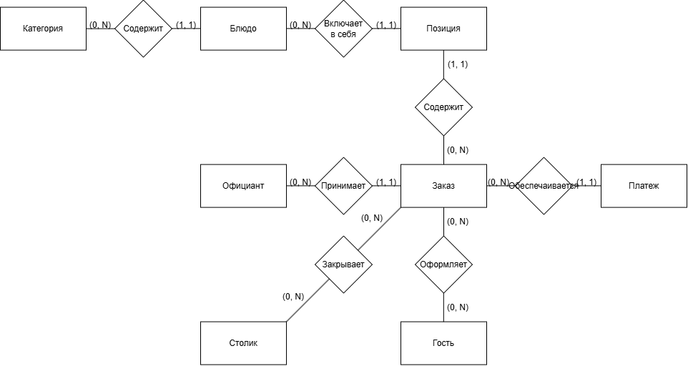
Таблица связей:
Сущность A | Название связи | Сущность B | Участие одного A | Участие одного B | Обоснование
Категория | Содержит | Блюдо | (0, N) | (1, 1) | Категория может быть временно пустой, у блюда всегда есть 1 раздел (БП-01)
Блюдо | Включает в себя | Позиция | (0, N) | (1, 1) | Блюдо могут еще ни разу не заказать; строка чека ссылается на 1 блюдо.
Позиция | Входит в | Заказ | (1, 1) | (0, N) | Строка чека не существует без заказа; заказ на старте может быть пустым (БП-05).
Официант | Принимает | Заказ | (0, N) | (1, 1) | Новый сотрудник может быть без заказов; у заказа строго 1 официант (БП-02).
Столик | Закрывает | Заказ | (0, N) | (0, N) | Стол может пустовать; заказ навынос не занимает столики (БП-03).
Гость | Оформляет | Заказ | (0, N) | (0, 1) | Клиент мог ничего не купить; заказ бывает анонимным (Допущение).
Заказ | Обеспечивается | Платеж | (0, N) | (1, 1) | Новый заказ еще не оплачен; чек пробивается под 1 конкретный заказ (БП-06).

Задание 3. Проверка модели
Проверка модели:
Ситуация и данные | Сущности и связи | Допустима или запрещена | Обоснование и правило
1. Оформлен анонимный заказ навынос (без стола и гостя) | Заказ – Гость  Заказ – Столик | Допустима | Участие Гостя имеет минимум 0 (анонимно), участие Столика также имеет минимум 0 (навынос)
2. Один крупный заказ на банкет обслуживается за Столом №3 и Столом №4 | Заказ – Столик | Допустима | Кратность связи со стороны Столика имеет максимум N (0, N), что разрешает объединение столов (БП-03)
3. Две позиции отменили, остаток по заказу оплатили двумя чеками | Заказ – Позиция  Заказ – Платёж | Допустима | Отменённые строки хранятся со статусом «Отменена» (БП-05), а связь (0, N) к Платежам разрешает дробную оплату (БП-06)

Вопрос заказчика: какие выполненные позиции остались в заказе и полностью ли они оплачены?
Проверка ответа по модели: по номеру находим экземпляр сущности Заказ. Переходим по связи к его Позициям, отбираем строки со свойством «Выполнено» и суммируем их «согласованную цену». Затем от этого же Заказа переходим по связи к сущности Платёж, суммируем все финансовые транзакции по нему. Путем математического сравнения двух полученных сумм определяем, полностью ли закрыт чек.
Пример исправления: первоначальная гипотетическая связь многие-ко-многим (M:N) между Заказом и Блюдом была заменена на промежуточную сущность Позиция. Это позволило изолированно фиксировать количество, текущее состояние строки и «согласованную цену» на момент покупки, защищая финансовую историю заказов от последующих изменений цен в основном справочнике меню. Логических противоречий в текущей модели не обнаружено.
Контрольные вопросы
1. Для чего создают концептуальную модель данных и с кем её согласуют?
Для описания объектов предметной области, их связей и бизнес-правил для согласования требований с заказчиком до начала разработки физической структуры базы данных
2. Чем концептуальная ER-модель отличается от реляционной модели и физической реализации?
Концептуальная модель не содержит табличных ключей, SQL-типов данных, индексов и команд СУБД, которые появляются на реляционном и физическом уровнях
3. Что такое предметная область и зачем задавать границы моделирования?
Предметная область – это часть реального мира, которую автоматизирует система. Границы задают жесткие рамки: какие процессы учитываются моделью, а какие остаются за ее пределами
4. Чем сущность отличается от экземпляра сущности? Приведите пример из своего варианта.
Сущность – это общий тип/класс объектов (Блюдо), экземпляр – конкретный объект этого типа («Стейк Рибай»)
5. Чем атрибут отличается от самостоятельной сущности?
Атрибут – это свойство объекта (например, цена блюда). Сущность имеет собственный набор характеристик и связей
6. Когда событие или документ следует представить отдельной сущностью?
Когда необходимо сохранять историю повторных случаев взаимодействия, фиксировать их даты, точных участников, изменяемые состояния и финансовые результаты (Заказ, Платёж)
7. Почему «оформить заказ» и «заказ» обозначают разные понятия?
«Оформить заказ» – это действие (процесс), а «Заказ» – это сущность, фиксирующая результат и параметры этого действия для хранения в базе данных
8. Какие элементы используются в нотации Чена?
Прямоугольники (сущности), ромбы (связи) и линии без стрелок со скобками (min, max)
9. Как изображаются сущности и связи в нотации «воронья лапка»?
Сущности — таблицами со списками полей, связи — линиями с графическими вилками и штрихами на концах.
10. Зачем давать связям содержательные названия?
Чтобы схема однозначно и понятно объясняла логику бизнес-процесса при чтении в обе стороны (например: официант принимает заказ, заказ содержит позиции)
11. Чем отличаются связи 1:1, 1:N и M:N?
1:1 — объекту соответствует не более одного объекта с другой стороны
1:N — одному объекту могут соответствовать многие с другой стороны
M:N — объектам с обеих сторон могут соответствовать многие объекты противоположной стороны
12. Чем минимальное участие отличается от максимальной кратности?
Минимальное участие (min) определяет обязанность связи (может ли объект временно существовать без связи — 0 или 1). Максимальная кратность (max) показывает лимит связанных объектов (1 или много — N)
13. Что означают (0, 1), (1, 1), (0, N) и (1, N) в принятой для работы нотации?
(0, 1) — участие необязательно, связь максимум одна
(1, 1) — строго обязательное однократное участие
(0, N) — участие необязательно, связанных объектов может быть от нуля до многих
(1, N) — участие обязательно, связан один или более объектов
14. Как прочитать одну связь вашей диаграммы в обе стороны?
[Официант] (0, N) ── Принимает ── (1, 1) [Заказ].
Чтение: Один официант может принять от 0 до многих заказов. Каждый конкретный заказ принят ровно одним ответственным официантом
15. Почему у зарегистрированного клиента может не быть заказов?
Потому что минимум участия равен 0. Клиент занесен в базу, но еще ничего не купил
16. Почему на концептуальном уровне допустима связь M:N?
Потому что уровень отражает чистую логику бизнеса, а не технические ограничения реляционных таблиц
17. Когда связь M:N разумно представить через самостоятельную сущность предметной области?
Когда само пересечение объектов имеет собственные свойства (например, строка в чеке — это связь заказа и блюда, но она становится сущностью Позиция, так как хранит свое уникальное количество и согласованную цену)
18. Чем модель товара, издание или вид услуги отличаются от конкретного экземпляра либо случая оказания?
Каталог описывает общие правила и базовую цену, а экземпляр/случай — конкретное событие или физический объект
19. Почему запись на услугу не всегда означает фактическое получение услуги?
Запись — это план, который имеет промежуточные состояния и может быть отменен до совершения события
20. Почему ограничение «одна активная аренда» не означает «одна аренда за всю историю»?
Потому что объект активен только в одной текущей сессии, но база данных обязана накапливать все завершенные записи в истории
21. Какие ограничения нельзя полностью выразить только кратностями?
Сложные логические условия, ограничения по времени (непересечение броней), формульные проверки и сложные логические условия
22. Как описать запрет пересекающихся бронирований одного ресурса?
Отдельным текстовым бизнес-правилом, на которое ставится ссылка-примечание на схеме
23. Для чего сохраняются отменённые операции и повторные обращения?
Для обеспечения полной прозрачности учета, ведения финансовой аналитики, исключения мошенничества персоналом и анализа потерянной выгоды
24. Почему изменение цены в справочнике не должно менять стоимость прежнего заказа?
Чтобы не искажать финансовую отчетность за прошлые периоды
25. Как обозначить разные роли одной сущности, например автора заявки и исполнителя?
От одной сущности к другой проводятся две разные линии связи, и каждая линия подписывается своей уникальной ролью
26. Что такое рекурсивная связь и как сделать понятными роли её участников?
Связь сущности самой с собой. Роли становятся понятными за счет текстовых подписей на концах линий
27. Как отличить допущение разработчика от требования заказчика?
Требования явно заданы в условии ТЗ. Допущения формулирует разработчик для прояснения моментов, не описанных в ТЗ
28. Как проверить полноту модели с помощью вопроса заказчика и конкретных ситуаций?
Мысленным рассуждением: проверить по цепочкам связей, можно ли получить ответ и не блокируются ли крайние ситуации
29. Какие ошибки концептуальной модели могут привести к дублированию или потере истории данных?
Замена сущностей-событий простыми атрибутами, неверный min-max и отсутствие фиксации цен на момент покупки
30. Почему сдаётся редактируемый .drawio, а не только изображение диаграммы?
Файл .drawio позволяет проверить правильность построения: привязку линий к фигурам и доступность элементов для редактирования

Вывод: в ходе выполнения работы была спроектирована концептуальная ER-модель данных для ресторана. Ключевыми сущностями оказались Заказ и Позиция, которые позволили изолировать событийную историю обслуживания от справочников меню. Использование нотации Чена с min-max ограничениями позволило полностью отразить требования предметной области: учесть анонимные продажи, заказы навынос, объединение столов для банкетов и ведение сложной раздельной истории платежей без потери данных

